杭州鸿圣电子有限公司年产塑料制品100t、标签5t、标牌1t、文化用品2t项目环境保护验收监测报告

建设单位: 杭州鸿圣电子有限公司

2023年12月

目录

一、验收项目概况 1

二、验收监测依据 1

三、 工程建设情况... ..3

3.1地理位置及平面布置 3

3.2建设内容 4

3.3主要原辅材料 4

3.4建设项目生产设备 4

3.5生产工艺情况介绍 4

3.6项目变动情况 5

四、环境保护设施....... 7

4.1污染物治理/防治措施.....................................................................................7

4.2环保设施投资 9

4.3环评批复意见落实情况表 11

五、建设项目环评报告表的主要结论与建议及审批部门审批决定 ....13

5.1建设项目环评报告表的主要结论与建议....... 13

5.1.2环评建议和要求 14

5.1.3环评总结论 14

5.2审批部门审批决定（萧环建[2022]174号） 15

六、 验收执行标准....... 16

6.1废水...... .16

6.2废气 16

6.3噪声 16

6.4固废 17

6.5总量控制指标 17

七、验收监测内容 .......18

7.1验收监测内容和频次 .......18

八、质量保证及质量控制. ......19

8.1监测分析方法... ....19

8.2监测仪器分析 19

8.3人员资质 19

8.4质量保证及质量控制 19

九、验收监测工况....... 21

1、验收检测期间运行工况 .......21

2、污染物达标排放监测结果 21

十、验收监测结论及建议 .......24

10.1验收监测结论 .......24

10.2建议 24

# 一、验收项目概况

杭州鸿圣电子有限公司位于萧山区临浦镇苎东村，投资400万元，购置注塑机25台、破碎机3台、轮转机2台，模切机8台，网标机5台等机械设备，从事生产塑料制品、标签、标牌和文化用品，于2022年12月5日通过萧山区环保局审批，获得杭州市生态环境局萧山分局出具建设项目环境影响评价文件审批意见（萧环建[2022]174号），审批内容为项目内容为年产塑料制品100t、标签5t、标牌1t、文化用品2t。

项目于2023年3月开工建设，2023年9月竣工，2023年9月-2024年1月调试生产，固定污染源排污登记回执，登记编号：91330109MA7E3XKN4M001X。

杭州鸿圣电子有限公司于2023年9月委托杭州通标环境检测技术有限公司进行验收监测工作。杭州通标环境检测技术有限公司于2023年9月27日-9月28日进行了现场勘查，采集样品。根据检测数据、企业生产情况调查的基础上，我公司编写了本验收报告。通过现场调查与监测，评价该项目的废气、废水、噪声、固废排放是否达到国家相关标准要求；考核该项目环保设施建设、运行情况是否达到设计要求；该项目环评批复意见落实情况，全面反映环保管理状况并提出存在问题与对策措施。

**二、验收监测依据**

1、中华人民共和国国务院令第682号，《建设项目环境保护管理条例》，2017年7月；

2、环境保护部国环规环评[2017]4号，《建设项目竣工环境保护验收暂行办法》，2017年11月；

3、生态环境部公告2018年第9号，《建设项目竣工环境保护验收技术指南 污染影响类》，2018年5月15日；

4、《关于规范建设单位自主开展建设项目竣工环境保护验收的通知（征求意见稿）》（环境保护部办公厅函，环办环评函[2017]1235号，2017.08.03）

5、杭州天添环保设计有限公司编制《杭州鸿圣电子有限公司年产塑料制品100t、标签5t、标牌1t、文化用品2t项目环境影响报告表》，2022年9月；

6、杭州市生态环境局萧山分局萧环建[2022]174号《建设项目环境影响评价文件审批意见》，2022年12月；

7、杭州通标环境检测技术有限公司出具的检测报告(杭通标环检（2023）委字第02607号)；

8、浙江省环境保护厅浙环发[2009]89号，关于印发<浙江省环境保护厅建设项目竣工环境保护验收技术管理规定>的通知，2009年12月；

9、生态环境部办公厅关于印发《污染影响类建设项目重大变动清单（试行）》的通知“环办环评函[2020]688号”（2020年12月13日）；

## **工程建设情况**

## 3.1地理位置及平面布置

萧山地处钱塘江冲积平原，地势西南高、中部和北部低，南部多山，为山区半山区，境内最高峰为河上镇的雪湾山，海拔743m。项目所在地位于扬子准地台浙西皱褶带的东北端，处于具有造成山褶皱和俯冲带的活动性大陆连缘，地质为新生界第四纪，属海积平原地貌，地势平坦，地面高程7.6～8.1m之间，地势略为偏低。上部为新世纪沉积层，厚10～40m，土质为灰黄色粉土质的亚黏土、黏土和淤泥质、粉质的黏土、亚黏土，含水丰富，多呈饱水状，有机质含量4.0～9.3%。该区土壤为长期水耕熟化过程中发展起来的，属水稻土类。

杭州鸿圣电子有限公司位于萧山区临浦镇苎东村。

本项目地理位置及周边情况详见附图3-1。

## 

项目所在地

## **图3-1项目地理位置图**

3.2建设内容

1. 项目名称：杭州鸿圣电子有限公司年产塑料制品100t、标签5t、标牌1t、文化用品2t项目
2. 建设单位：杭州鸿圣电子有限公司
3. 项目性质：新建
4. 项目投资情况：400万元
5. 生产安排与劳动定员：员工25人，其中注塑机平均日工作5小时，其他实行8小时生产，年工作250天。

3.3主要原辅材料

表3-1 主要原辅材料年消耗表

|  |  |  |  |
| --- | --- | --- | --- |
| 序号 | 名称 | 设计年用量 | 实际年用量 |
| 1 | PP、PE、PET塑料 | 100t | 95t |
| 2 | 标签半成品 | 1.1t | 1.0t |
| 3 | 标牌半成品 | 1.1t | 1.0t |
| 4 | 胶纸半成品 | 1.1t | 1.0t |
| 5 | 薄膜开关面贴 | 1.1t | 1.0t |
| 6 | PET膜 | 1.1t | 1.0t |
| 7 | 不干胶 | 0.6 | 0.5t |
| 8 | PVC板 | 0.6t | 0.5t |
| 9 | 纸张 | 1.1t | 1.0t |
| 10 | 钢材 | 1.1t | 1.0t |
| 11 | 润滑油 | 1.7t | 1.2t |

3.4建设项目生产设备

表3-2 主要设备表

|  |  |  |  |  |
| --- | --- | --- | --- | --- |
| 序号 | 设备名称 | 环评审批 | 实际数量 | 变化情况 |
| 1 | 注塑机 | 25台 | 28台 | +3台备用 |
| 2 | 破碎机 | 3台 | 3台 | 0 |
| 3 | 轮转机 | 2台 | 2台 | 0 |
| 4 | 模切机 | 8台 | 8台 | 0 |
| 5 | 网标机 | 5台 | 5台 | 0 |
| 6 | 商标机 | 1台 | 1台 | 0 |
| 7 | 分条机 | 1台 | 1台 | 0 |
| 8 | 复卷机 | 2台 | 2台 | 0 |
| 9 | 冲床 | 2台 | 2台 | 0 |
| 10 | 冷却塔 | 2台 | 2台 |  |

3.5生产工艺情况介绍

## 3.5.1工艺流程

本项目生产工艺流程及产污节点图如下：

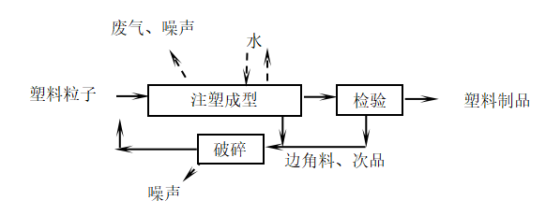

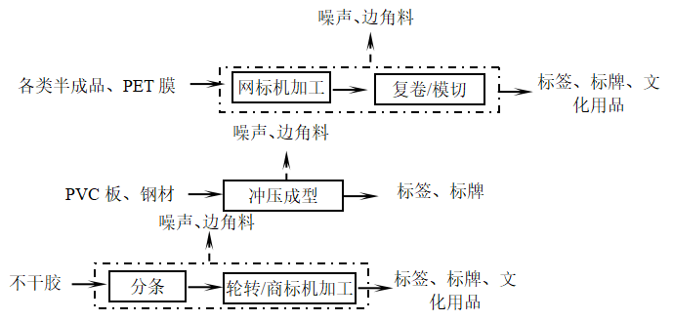

图3-1本项目生产工艺流程及产污环节

*注：1、PE、PP、PET塑料料子经注塑机注塑成型加工成塑料制品。*

*2、各类半成品、PET膜经网标机、复卷机或者模切机加工成标签、标牌和文化用品。*

*3、PVC板、钢材经冲床冲压加工成标签、标牌。*

*4、不干胶经分切、轮转机、商标机加工成标签、标牌和文化用品。*

*另外，本项目冷却用水循环使用，定量添加，不外排，故不形成生产废水。生产过程中产生的部分塑料次品和边角料经破碎机破碎后重新使用，不形成生产固废。破碎后颗粒较大，且破碎机密封性能良好，故基本无粉尘产生。*

## 3.6项目变动情况

3.6.1项目产品方案

项目产品方案见表3-3

表3-3 产品方案及生产规模

|  |  |  |
| --- | --- | --- |
| 产品名称 | 设计年产能 | 实际年产能 |
| 塑料制品 | 100t | 95t |
| 标签 | 5t | 4.8t |
| 标牌 | 1t | 0.8t |
| 文化用品 | 2t | 1.8t |

3.6.2变动情况

根据现场勘查和企业提供的资料，本项目建设情况变动见表3-4。

表3-4建设情况变动表

|  |  |  |  |  |
| --- | --- | --- | --- | --- |
| 序号 | 项目 | 环评审批 | 实际情况 | 备注 |
| 1 | 本项目具体变动情况见表3-1～表3-3 | | | |
| 2 | 水 | 1200t/a | 1050t/a |  |
| 3 | 电 | 20万kW·h/a | 20万kW·h/a |

# 四、环境保护设施

## 4.1污染物治理/防治措施

4.1.1废水

本项目无生产废水，冷却水循环使用，定期添加，除自然蒸发外，不排放，年补充量300t。外排废水主要为职工生活污水。生活污水经化粪池处理后纳管排放。

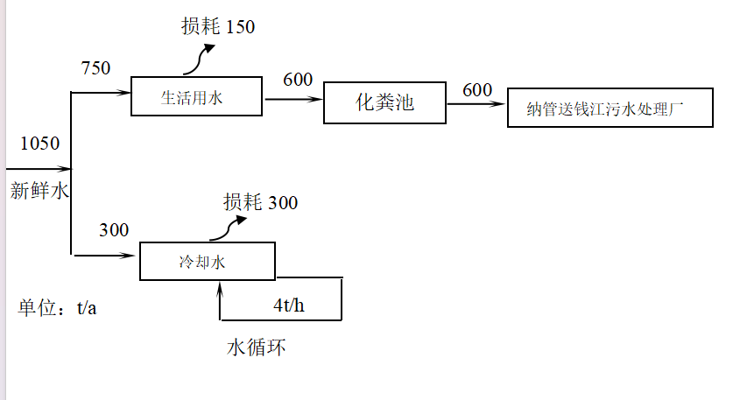

图4-1本项目水平衡图

4.1.2废气

本项目生产过程中产生的废气主要为注塑过程中产生的塑料废气。

注塑机废气产生点上方安装收集装置，统一送入一套活性炭+光氧处理装置处理后通过20m排气筒高空排放。

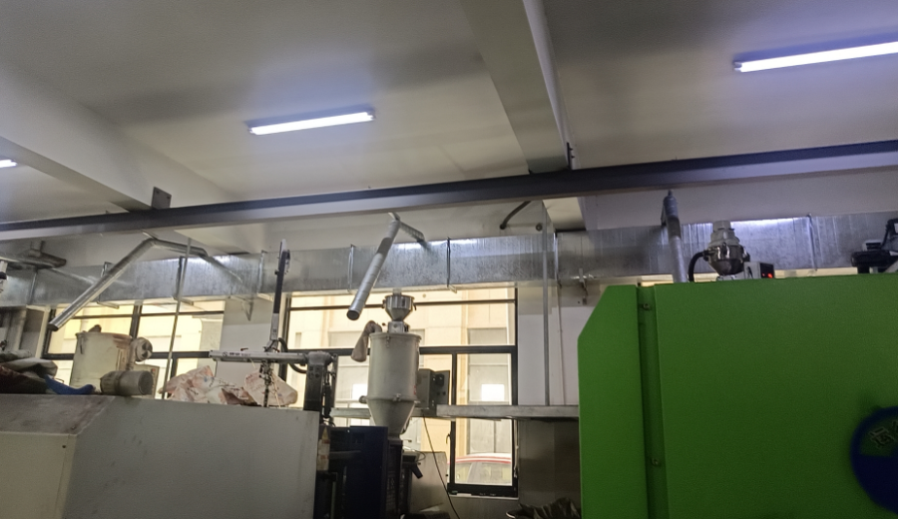

废气收集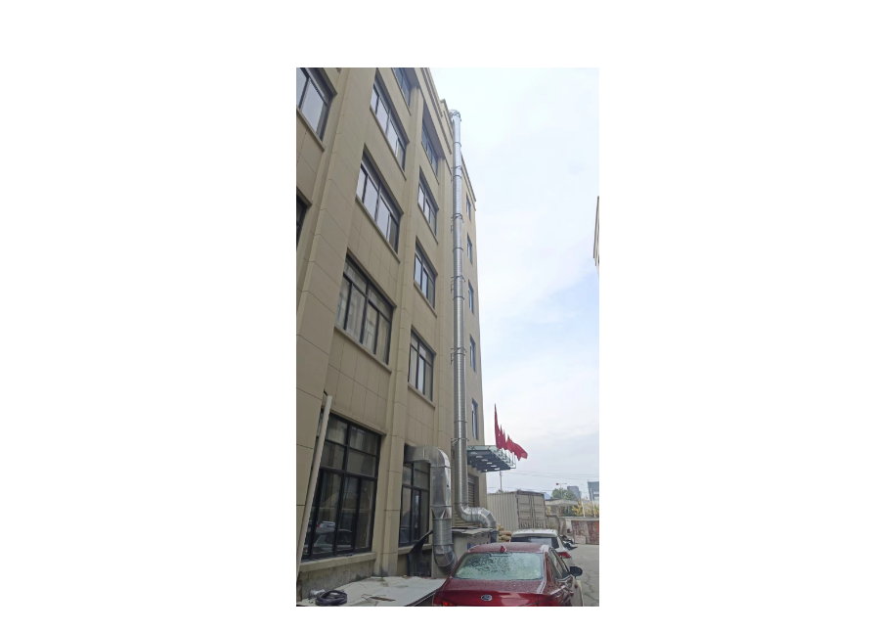

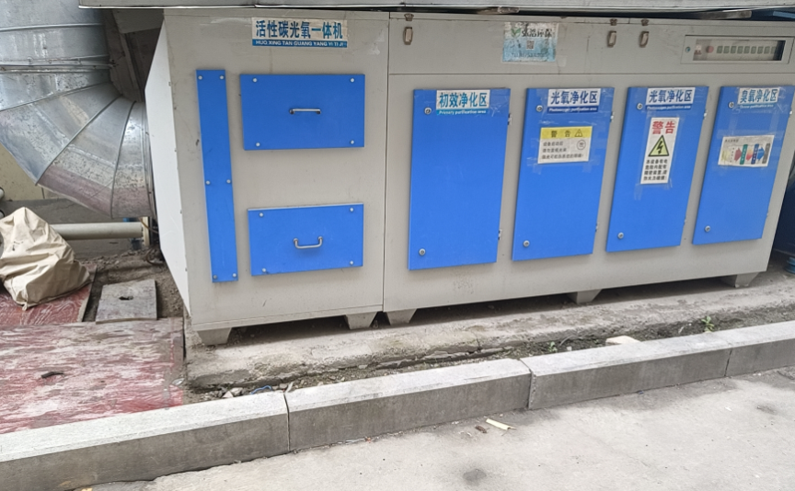

活性炭+光氧废气处理装置

4.1.3噪声

本项目噪声主要来源于注塑机、冲床等。项目实施后，主要噪声源均设置在车间内。生产车间采取一定程度的封闭、隔音处理，厂界噪声达到《工业企业厂界环境噪声排放标准》（GB12348-2008）中的2类标准。

4.1.4固废

废包装材料、次品、边角料收集后出售给物资回收公司；生活垃圾收集后委托环卫部门清运。废油、废活性炭等属危险废物，企业委托杭州杭新固体废物处置有限公司转运处理，平时存放应按照危废管理，同时做好危废仓库的防雨、防渗漏、防扬撒“三防”措施。

4.2环保设施投资

环保投资是实现各项环保措施的重要保证。为了使该项目的发展与环境保护相协调，企业应该在废水处理、噪声防治、固废收集等环境保护工作上投入一定资金，以确保环境污染防治工程措施到位，使环保“三同时”工作得到落实，本项目环保投资估算为18万元,主要为废气、废水治理设施、噪声治理设施的购置等，占项目总投资的4.5%左右，见表4-1。

表4-1 建设项目环保投资估算

|  |  |  |  |
| --- | --- | --- | --- |
| 序号 | 项目 | 内容 | 投资（万元） |
| 1 | 噪声治理 | 隔声降噪设施（如减震垫等） | 5 |
| 2 | 废气治理 | 活性炭吸附装置 | 10 |
| 3 | 废水治理 | 污水处理费 | 2 |
| 4 | 固废治理 | 固废收集、委托处理等 | 1 |
|  | 总计 | / | 18 |

4.3环评批复意见落实情况表

表4-2环评批复意见落实表

|  |  |  |
| --- | --- | --- |
| 项目 | 环评批复要求 | 实际落实情况 |
| 项目选址及建设内容 | 1. 产能：年产塑料制品100t、标签5t、标牌1t、文化用品2t。   2、设备：注塑机 25台、破碎机3台、轮转机2台、模切机8台、网标机5台、商标机1台、分条机1台、复卷机2台、冲床2台、冷却塔2个  3、地址：杭州市萧山区临浦镇苎东村 | 1. 产能：年产塑料制品95t、标签4.8t、标牌0.8t、文化用品1.8t 2. 设备：注塑机 28台、破碎机3台、轮转机2台、模切机8台、网标机5台、商标机1台、分条机1台、复卷机2台、冲床2台、冷却塔2个 3. 地址：杭州市萧山区临浦镇苎东村 |
| 废水 | 实行雨污分流、清污分流。冷却水循环使用，不得外排生活污水必须经处理达到《污水综合排放标准》(GB8978-1996)三级标准后纳入城市污水管网，其中氨氮执行《工业企业废水氮、磷污染物间接排放限值》(DB33/887-2013)中的其他企业排放限值要求。(DB33/887-2013)中的限值。 | 符合：  本项目实行雨污分流，清污分流。无生产废水，冷却水循环使用，员工生活污水经化粪池处理后纳管排放，根据检测报告，废水达标排放。 |
| 废气 | 塑料废气必须配备处理设施，经集中收集处理后达到《合成树脂工业污染物排放标准》(GB31572-2015)中相应标准后高空排放;厂区内V0Cs无组织排放应满足《挥发性有机物无组织排放控制标准》(GB37822-2019)中规定的特别排放限值。 | 本项目生产过程中产生的废气主要为复合有机废气。  注塑机废气产生点上方安装收集装置，统一送入一套活性炭+光氧处理装置处理后通过20m排气筒高空排放。  根据检测报告，废气达标排放。 |
| 噪声 | 合理布局生产车间，采取隔声降噪减振措施，确保厂界 噪声达到《工业企业厂界环境噪声排放标准》(GB12348-2008)2 类标准。 | 符合：  1.所选设备均为低噪声设备，布局合理，隔声降噪、动静分离。  2.企业厂界环境噪声达到《工业企业厂界环境噪声排放标准（GB12348-2008）中2类标准。  3、夜间不生产。 |
| 固废 | 固体废弃物必须分类妥善处置，危险废物集中收集后送有资质单位处置，禁止随意丢弃或焚烧，不得产生二次污染。 | 废包装材料、次品、边角料收集后出售给物资回收公司；生活垃圾收集后委托环卫部门清运。废油、废活性炭等属危险废物，企业委托杭州杭新固体废物处置有限公司转运处理，平时存放应按照危废管理，同时做好危废仓库的防雨、防渗漏、防扬撒“三防”措施。 |
| 其他 | 建设项目的性质、规模、地点或者采用的生产工艺等发 生重大变化的，应重新报批。 | 与审批一致。 |

# 五、建设项目环评报告表的主要结论与建议及审批部门审批决定

## 5.1建设项目环评报告表的主要结论与建议

5.1.1环评中要求落实的环保措施

表5-1环评中环保措施一览表

|  |  |  |  |  |  |
| --- | --- | --- | --- | --- | --- |
| 内容  要素 | 排放口(编号、名称)/污染源 | | 污染物项目 | 环评中要求处理措施 | 实际处理措施 |
| 大气环境 | 有组织 | DA001 | 非甲烷总烃 | 活性炭吸附处理后通过不低于15m 高的排气筒排放 | 注塑机废气产生点上方安装收集装置，统一送入一套活性炭+光氧处理装置处理后通过20m排气筒高空排放。 |
| 厂界无组织 | | 非甲烷总烃 | / | / |
| 厂区内无组织 | | 非甲烷总烃 | / | / |
| 地表水环境 | 生活污水 | | COD、氨氮 | 生活污  水经化粪池处理后纳管排放，送至萧山钱江污水处理厂，最终经污水处理厂处理达标后排入钱塘江 | 纳管标准执行《污水综合排放标准》（GB8978-1996）三级标准 |
| 声环境 | 噪声 | | Leq（A） | 基础减震、隔声门窗 | 《工业企业厂界环境噪声排放标准》(GB12348-2008)2类标准 |
| 固体废物 | 废包装材料、次品、边角料收集后出售给物资回收公司；生活垃圾收集后委托环卫部门清运。废油、废活性炭等属危险废物，要求企业委托有资质的危险废物处理公司处理，平时存放应按照危废管理，同时做好危废仓库的防雨、防渗漏、防扬撒“三防”措施。 | | | | |
| 土壤及地下水污染防治措施 | 土壤防治措施：  控制拟建项目“三废”的排放。大力推广闭路循环、清洁工艺，以减少污染物质；控制污染物排放的数量和浓度，使之符合排放标准和总量要求。  地下水防治措施：  ①源头控制措施：采用先进生产工艺，提高清洁生产水平，切实做到各类污染物可达标排放。  ②分区防治措施：1）项目整个厂区地面进行硬化、防渗处理，按照防渗标准要求进行合理设计。2）固废堆场区域进行防腐、防渗处理，防止污染物的跑、冒、滴、漏，将污染物泄漏的环境风险事故降到最低限度。 | | | | |
| 生态保护措施 | / | | | | |
| 环境风险防范措施 | 加大安全、环保设施的投入：在强化安全、环保教育，提高安全、环保意识的同时，企业保证预警、监控设施到位。配备救护设备；危险作业增设监护人员并为其配备通讯、救援等设备。 | | | | |

## 5.1.2环评建议和要求

（1）确保本报告所提出的各项污染防治措施落到实处，切实履行“三同时”。并尽快申请环保竣工验收。

（2）尽量选取低噪声设备，设备安装时应注意隔音、降噪。

（3）落实好固体废弃物的出路，禁止焚烧，防止二次污染。

（4）制定并落实各种相关的生产管理制度，加强对职工的培训教育，做好各项生产事故防范措施。

（5）关心并积极听取可能受项目环境影响的附近的居民和附近单位的工作人员的反映，定期向项目最高管理者和当地环保部门汇报项目环境保护工作的情况，同时接受当地环境保护部门的监督和管理。遵守有关环境法律、法规，树立良好的企业形象，实现经济效益与社会效益、环境效益相统一。

## 5.1.3环评总结论

杭州鸿圣电子有限公司年产塑料制品100t、标签5t、标牌1t、文化用品2t项目选址合理，符合国家产业政策，项目建设符合清洁生产原则，项目污染物在达标排放情况下对周围环境影响较小，区域环境质量能维持现状，只要厂方重视环保工作，认真落实评价提出的各项污染防治对策，加强对污染物的治理工作，做到环保工作专人分管，责任到人，加强对各类污染源的管理，落实环保治理所需要的资金，则该项目的实施，可以做到在较高的生产效益的同时，又能达到环境保护的目标。因此该项目从环保角度来说是可行的。

## 5.2审批部门审批决定（萧环建[2022]174号）

杭州市生态环境局萧山分局萧环建[2022]174号《建设项目环境影响评价文件审批意见》具体见报告附件

# **验收执行标准**

## **6.1废水**

项目所在区块截污管网已经建成，废水预处理达到《污水综合排放标准》（GB8978-1996）三级标准后送污水处理厂（其中NH3-N 的进水标准执行《工业企业废水氮、磷污染物间接排放限值》(DB33/887-2013)中其他企业的间接限值，即35mg/L），具体见表6-1。

表6-1污水排放标准

|  |  |  |
| --- | --- | --- |
| 污染物名称 | 排放标准 | 单位 |
| pH | 6～9 |  |
| COD ≤ | 500 | mg/L |
| SS ≤ | 400 | mg/L |
| NH3-N ≤ | 35 | mg/L |
| 石油类 ≤ | 20 | mg/L |

**6.2废气**

本项目生产废气主要为注塑过程中产生的塑料废气。

排放执行《合成树脂工业污染物排放标准》GB31572-2015表5和表9中标准，具体见表6-2。厂区内VOCs无组织排放执行《挥发性有机物无组织排放控制标准》（GB37822-2019）中特别排放限值标准，具体见表6-3。

表6-2《合成树脂工业污染物排放标准》GB31572-2015

|  |  |  |  |
| --- | --- | --- | --- |
| 污染物 | 排放限值（mg/m3） | 污染物排放监控位置 | 企业边界大气污染物浓度限值 |
| 非甲烷总烃 | 60 | 车间或生产设施排气筒 | 4 |
| 颗粒物 | 20 | 1 |
| 单位产品非甲烷总烃排放量（kg/t产品） | 0.3 | —— | —— |

表6-3厂区内VOCs无组织排放限值

|  |  |  |  |  |
| --- | --- | --- | --- | --- |
| 污染物项目 | 排放限值 | 特别排放限值 | 限值含义 | 无组织排放监控位置 |
| NMHC | 10 | 6 | 监控点处1h平均浓度值 | 在厂房外设置监控点 |
| 30 | 20 | 监控点处任意一次浓度值 |

## **6.3噪声**

本项目厂界噪声执行《工业企业厂界环境噪声排放标准》（GB12348-2008）中昼间2类标准，具体标准值见表6-4。

表6-4《工业企业厂界环境噪声排放标准》（GB12348-2008）

|  |  |  |
| --- | --- | --- |
| 声环境功能区类别 | 昼间 | 夜间 |
| 2类 | 60dB（A） | 50dB（A） |

## **6.4固废**

本项目固废已落实环评要求处置措施，不会造成二次污染，本次不做检测。

## **6.****5总量控制指标**

表6-5总量控制指标 单位：t/a

|  |  |  |  |
| --- | --- | --- | --- |
| 控制项目 | 批准值 | 实际排放量 | 计算公式 |
| 排水量(t/a) | 720 | 600 | / |
| 化学需氧量(t/a) | 0.036 | 0.03 | 排放总量=50mg/L×600×10-6 |
| 氨氮 (t/a) | 0.0018 | 0.0015 | 排放总量=2.5mg/L×600×10-6 |
| VOCs | 0.0313 | 0.0162 | 排放总量=（0.00686+0.00661）/2×2400=0.1404 |

# **七、验收监测内容**

## 7.1验收监测内容和频次

根据我公司生产情况，本次验收对该项目的厂界环境噪声、厂界废气、生活污水进行监测。监测内容具体见表7-1：

表7-1监测内容

|  |  |  |  |
| --- | --- | --- | --- |
| 监测内容 | 监测点位及个数 | 监测项目 | 频次 |
| 生活污水 | 生活污水  排放口 | pH值、化学需氧量、氨氮、悬浮物 | 4次/天，连续两天 |
| 噪声 | 厂界四周 | 噪声 | 2次/天，连续两天 |
| 废气 | 厂界四周 | 非甲烷总烃 | 3次/天，连续两天 |
| 排气筒 | 非甲烷总烃 | 3次/天，连续两天 |

**采样布点示意图：**

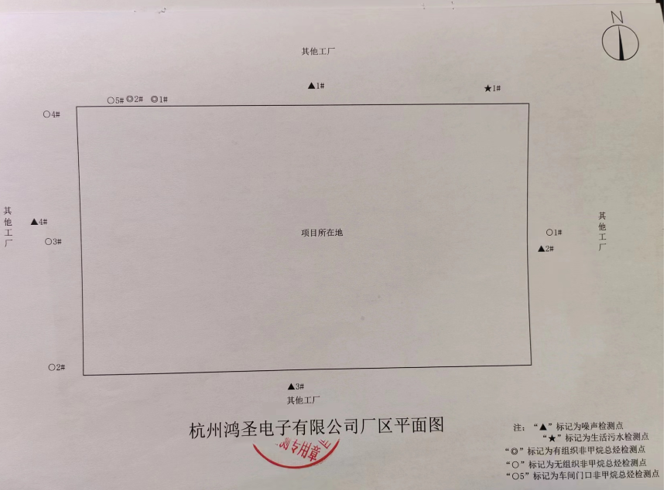

# **八、质量保证及质量控制**

## 8.1监测分析方法

监测分析方法按照国家标准分析方法和国家环保局颁布的监测分析方法及有关规定执行。样品的采集、运输、保存及实验室分析全过程质量保证参照《浙江省环境监测质量保证技术规定》执行。监测分析方法见表8-1。

表8-1监测项目分析测试方法一览表

| 序号 | 监测项目 | 监测分析方法 |
| --- | --- | --- |
| 1 | pH值 | 水质pH的测定 电极法HJ1147-2020 |
| 2 | 悬浮物 | 水质悬浮物的测定重量法GB/T11901-1989 |
| 3 | 化学需氧量 | 水质化学需氧量的测定重铬酸盐法HJ 828-2017 |
| 4 | 氨氮 | 水质氨氮的测定 纳氏试剂分光光度法 HJ535-2009 |
| 5 | 厂界环境噪声 | 工业企业厂界环境噪声排放标准 GB 12348-2008 |
| 6 | 非甲烷总烃 | 固定污染源废气 总烃、甲烷和非甲烷总烃的测定 气相色谱法 HJ 38-2017；环境空气 总烃、甲烷和非甲烷总烃的测定 直接进样-气相色谱法 HJ/T 604-2017 |

## 8.2监测仪器分析

根据《检测检验机构认定评审准则》的相关定,建立合适本公司的《仪器设备管理程序》、《仪器设备期间核查程序》等与仪器设备相关的程序,使设备的性能和状态符合检测技术要求,对仪器设备实施有效管理。

我公司参与本次项目监测的仪器均由资质单位经过检定,并在有效的检定范围之内,设备使用前校准合格后使用,能保证监测数据的有效性。

8.3人员资质

参与本项目的采样，分析人员均参与浙江省环境协会及公司内部培训，并通过考核，拥有相关领域的上岗证，做到执证上岗。

8.4质量保证及质量控制

1、监测分析方法采用国家和行业标准分析方法，监测人员经过持证上岗考核并持有合格证书，所用监测仪器设备状态正常且均在有效检定周期内。

2、气态样品现场采样和测试前、后，仪器使用标准装置进行校准，标准装置经过检定合格并在有效期内，并按照国家标准、技术规范和质量保证的要求进行全过程质量控制。

3、在监测期间，样品采集、运输、保存、均按照环境保护部发布的《环境监测质量管理技术导则》（HJ 630-2011）和《浙江省环境监测质量保证技术规定》的要求进行。

4、监测数据和报告实行三级审核制度。

# 

# 九、验收监测工况

## 1、验收检测期间运行工况

表9-1验收检测期间生产工况

|  |  |  |  |  |
| --- | --- | --- | --- | --- |
| 产品名称 | 9月27日 | | 9月28日 | |
| 实际日产量 | 负荷 | 实际日产量 | 负荷 |
| 塑料制品 | 0.3t | 90% | 0.3t | 90% |
| 标签 | 15kg | 90% | 15kg | 90% |
| 标牌 | 3kg | 90% | 3kg | 90% |
| 文化用品 | 6kg | 90% | 6kg | 90% |

## 2、污染物达标排放监测结果

|  |  |  |  |  |  |
| --- | --- | --- | --- | --- | --- |
| 表9-2检测期间气象参数日期 | 天气 | 风向 | 气温（℃） | 气压（kPa） | 风速（m/s） |
| 2023-11-9 | 阴 | 西 | 18.2-19.8 | 100.3-100.8 | 2.4-2.8 |
| 2023-11-10 | 阴 | 西 | 18.2-19.1 | 100.1-100.4 | 2.4-2.8 |

3、废水

（1）生活污水监测结果

表9-2废水检测结果 单位：mg/L（pH值无量纲）

|  |  |  |  |  |  |  |  |
| --- | --- | --- | --- | --- | --- | --- | --- |
| 采样日期 | 样品编号 | 采样点位 | 项目名称  性状描述 | pH值 | 化学需  氧量 | 氨氮 | 悬浮物 |
| 9月27日 | 2023C09287-S-01-001 | 生活污水排放口 | 微黄微浑 | 7.4 | 212 | 3.34 | 149 |
| 2023C09287-S-01-002 | 生活污水排放口 | 微黄微浑 | 7.8 | 175 | 3.90 | 121 |
| 2023C09287-S-01-003 | 生活污水排放口 | 微黄微浑 | 7.7 | 203 | 2.13 | 108 |
| 2023C09287-S-01-004 | 生活污水排放口 | 微黄微浑 | 7.5 | 181 | 1.71 | 125 |
| 9月28日 | 2023C09287-S-13-001 | 生活污水排放口 | 微黄微浑 | 7.7 | 189 | 1.35 | 114 |
| 2023C09287-S-13-002 | 生活污水排放口 | 微黄微浑 | 7.5 | 210 | 1.87 | 97 |
| 2023C09287-S-13-003 | 生活污水排放口 | 微黄微浑 | 7.2 | 178 | 2.77 | 132 |
| 2023C09287-S-13-004 | 生活污水排放口 | 微黄微浑 | 7.4 | 196 | 3.89 | 120 |

（2）生活污水监测结果评价

监测结果表明：所测污水中pH值、化学需氧量、悬浮物排放浓度满足《污水综合排放标准》GB8978-1996中三级标准要求，氨氮排放浓度满足《工业企业废水氮、磷污染物间接排放限值》(DB33/887-2013)中其他企业间接排放要求。

4、废气

（1）废气监测结果

表9-3废气有组织监测结果

|  |  |  |  |  |  |  |  |  |
| --- | --- | --- | --- | --- | --- | --- | --- | --- |
| 工艺设备名称 | 注塑机 9月27日 | | | | | | | |
| 净化器名称 | 光氧净化+活性炭净化装置 | | | | | | | |
| 排气筒高度（m） | 20 | | | | | | | |
| 监测断面 | 净化设备进口 | | | | | 净化设备出口 | | |
| 标态干烟气流量 (m3/h) | 4051 | | 4051 | | 4208 | 3757 | 3829 | 3864 |
| 非甲烷总烃排放浓度（mg/m3） | 8.56 | | 7.21 | | 6.76 | 1.85 | 1.82 | 1.72 |
| 非甲烷总烃平均排放浓度（mg/m3） | 7.51 | | | | | 1.80 | | |
| 非甲烷总烃排放量（kg/h） | 0.03 | | 0.03 | | 0.03 | 6.95×10-3 | 6.97×10-3 | 6.65×10-3 |
| 非甲烷总烃平均排放量（kg/h） | 0.03 | | | | | 6.86×10-3 | | |
| 去除效率（%） | 77.1 | | | | | | | |
| 工艺设备名称 | 注塑机9月28日 | | | | | | | |
| 净化器名称 | 光氧净化+活性炭净化装置 | | | | | | | |
| 排气筒高度（m） | 20 | | | | | | | |
| 监测断面 | 净化设备进口 | | | | | 净化设备出口 | | |
| 标态干烟气流量 (m3/h) | 3984 | 3937 | | 3980 | | 3475 | 3567 | 3559 |
| 非甲烷总烃排放浓度（mg/m3） | 7.36 | 8.05 | | 9.17 | | 1.82 | 1.88 | 1.91 |
| 非甲烷总烃平均排放浓度（mg/m3） | 8.19 | | | | | 1.87 | | |
| 非甲烷总烃排放量（kg/h） | 0.03 | 0.03 | | 0.04 | | 6.32×10-3 | 6.71×10-3 | 6.80×10-3 |
| 非甲烷总烃平均排放量（kg/h） | 0.03 | | | | | 6.61×10-3 | | |
| 去除效率（%） | 78.0 | | | | | | | |

表9-4 厂界监测结果检测结果

|  |  |  |  |  |
| --- | --- | --- | --- | --- |
| 采样日期 | 采样点位 | 非甲烷总烃(mg/m3) | | |
| 第一次 | 第二次 | 第三次 |
| 9月27日 | 上风向（1#） | 0.77 | 0.50 | 0.67 |
| 下风向（2#） | 1.05 | 1.10 | 1.14 |
| 下风向（3#） | 1.20 | 1.46 | 1.37 |
| 下风向（4#） | 1.03 | 1.10 | 0.95 |
| 车间门口 | 1.49 | 1.52 | 1.57 |
| 9月28日 | 采样点位 | 非甲烷总烃(mg/m3) | | |
| 第一次 | 第二次 | 第三次 |
| 上风向（1#） | 0.51 | 0.60 | 0.65 |
| 下风向（2#） | 0.93 | 0.95 | 1.02 |
| 下风向（3#） | 1.49 | 1.52 | 1.52 |
| 下风向（4#） | 1.36 | 1.30 | 1.38 |
| 车间门口 | 1.80 | 1.76 | 1.64 |

结论：杭州鸿圣电子有限公司废气处理设施出口所检测非甲烷总烃浓度低于《合成树脂工业污染物排放标准》（GB 31572-2015）中表5大气污染物特别排放限值。厂界无组织非甲烷总烃排放浓度低于《合成树脂工业污染物排放标准》（GB 31572-2015）中表9企业边界大气污染物浓度限值。厂区内非甲烷总烃排放浓度低于《挥发性有机物无组织排放控制标准》（GB37822-2019）中特别排放限值标准。

5、噪声

（1）监测结果

在厂界符合监测要求处设置设4个监测点，每个监测点连续两天，监测结果见下表：

表9-5噪 声 检 测 结 果

|  |  |  |  |  |  |  |  |
| --- | --- | --- | --- | --- | --- | --- | --- |
| 采样日期 | | 测点位置 | | 主要声源 | | 昼间Leq dB（A） | |
| 测量时间 | 测量值 |
| 09月27日 | | 厂区北侧（1#） | | 车间机器 | | 11:38 | 55 |
| 厂区东侧（2#） | | 车间机器 | | 11:45 | 51 |
| 厂区南侧（3#） | | 车间机器 | | 11:52 | 56 |
| 厂区西侧（4#） | | 车间机器 | | 11:59 | 53 |
| 09月27日 | 厂区北侧（1#） | | 车间机器 | | 16:27 | | 56 |
| 厂区东侧（2#） | | 车间机器 | | 16:34 | | 55 |
| 厂区南侧（3#） | | 车间机器 | | 16:43 | | 54 |
| 厂区西侧（4#） | | 车间机器 | | 16:50 | | 57 |
| 09月28日 | 厂区北侧（1#） | | 车间机器 | | 11:32 | | 54 |
| 厂区东侧（2#） | | 车间机器 | | 11:39 | | 50 |
| 厂区南侧（3#） | | 车间机器 | | 11:46 | | 51 |
| 厂区西侧（4#） | | 车间机器 | | 11:53 | | 55 |
| 09月28日 | | 厂区北侧（1#） | | 车间机器 | | 15:36 | 56 |
| 厂区东侧（2#） | | 车间机器 | | 15:43 | 57 |
| 厂区南侧（3#） | | 车间机器 | | 15:50 | 55 |
| 厂区西侧（4#） | | 车间机器 | | 15:57 | 52 |

（2）噪声监测结果评价

监测结果表明：4个监测点经过2个周期（2天）的监测，各监测点噪声均达到《工业企业厂界环境噪声排放标准》GB 12348-2008中2类区标准限值要求。

# 十、验收监测结论及建议

## 10.1验收监测结论

10.1.1环境保护执行情况

杭州鸿圣电子有限公司在项目建设中基本履行了环境影响评价制度，环境保护审批手续较为齐全。对于建设项目环境影响评价报表及批复文件中的环境保护要求已基本落实。

10.1.2废水

废水主要为员工生活污水，生活污水经化粪池处理后纳管排放。

监测结果表明：所测污水中pH值、化学需氧量、悬浮物排放浓度满足《污水综合排放标准》GB8978-1996中三级标准要求，氨氮排放浓度满足《工业企业废水氮、磷污染物间接排放限值》(DB33/887-2013)中其他企业间接排放要求。

10.1.3废气

监测期间，杭州鸿圣电子有限公司废气处理设施出口所检测非甲烷总烃浓度低于《合成树脂工业污染物排放标准》（GB 31572-2015）中表5大气污染物特别排放限值。厂界无组织非甲烷总烃排放浓度低于《合成树脂工业污染物排放标准》（GB 31572-2015）中表9企业边界大气污染物浓度限值。厂区内非甲烷总烃排放浓度低于《挥发性有机物无组织排放控制标准》（GB37822-2019）中特别排放限值标准。

10.1.4噪声

监测结果表明：4个监测点经过2个周期（2天）的监测，各监测点噪声均达到《工业企业厂界环境噪声排放标准》GB 12348-2008中2类区标准限值要求。

10.1.5固废

废包装材料、次品、边角料收集后出售给物资回收公司；生活垃圾收集后委托环卫部门清运。废油、废活性炭等属危险废物，企业委托杭州杭新固体废物处置有限公司转运处理，平时存放应按照危废管理，同时做好危废仓库的防雨、防渗漏、防扬撒“三防”措施。

10.2建议

建议进一步提高环保管理水平，健全各项规章制度并严格遵照执行，同时做好以下工作：

（1）本着“以防为主，综合治理，以管促治”的原则，加强科学管理，切实落实企业制定的各项环保措施，以进一步减少污染的排放量；

（2）建立环保管理制度，并设专职环保管理人员；

（3）加强对固体废物的管理与处置，以防造成二次污染。

（4）做好场区隔声措施避免产生异常使噪声对周边环境造成影响。

（5）加强环保治理设施的管理，保证处理设施正常运行。

1. 企业生产报表

|  |  |  |  |  |
| --- | --- | --- | --- | --- |
| 产品名称 | 9月27日 | | 9月28日 | |
| 实际日产量 | 负荷 | 实际日产量 | 负荷 |
| 塑料制品 | 0.3t | 90% | 0.3t | 90% |
| 标签 | 15kg | 90% | 15kg | 90% |
| 标牌 | 3kg | 90% | 3kg | 90% |
| 文化用品 | 6kg | 90% | 6kg | 90% |

2、项目主要原辅材料消耗表

|  |  |  |  |
| --- | --- | --- | --- |
| 序号 | 名称 | 设计年用量 | 实际年用量 |
| 1 | PP、PE、PET塑料 | 100t | 95t |
| 2 | 标签半成品 | 1.1t | 1.0t |
| 3 | 标牌半成品 | 1.1t | 1.0t |
| 4 | 胶纸半成品 | 1.1t | 1.0t |
| 5 | 薄膜开关面贴 | 1.1t | 1.0t |
| 6 | PET膜 | 1.1t | 1.0t |
| 7 | 不干胶 | 0.6 | 0.5t |
| 8 | PVC板 | 0.6t | 0.5t |
| 9 | 纸张 | 1.1t | 1.0t |
| 10 | 钢材 | 1.1t | 1.0t |
| 11 | 润滑油 | 1.7t | 1.2t |

3、项目生产设备

|  |  |  |  |  |
| --- | --- | --- | --- | --- |
| 序号 | 设备名称 | 环评审批 | 实际数量 | 备注 |
| 1 | 注塑机 | 25台 | 28台 | +3台备用 |
| 2 | 破碎机 | 3台 | 3台 | / |
| 3 | 轮转机 | 2台 | 2台 | / |
| 4 | 模切机 | 8台 | 8台 | / |
| 5 | 网标机 | 5台 | 5台 | / |
| 6 | 商标机 | 1台 | 1台 | / |
| 7 | 分条机 | 1台 | 1台 | / |
| 8 | 复卷机 | 2台 | 2台 | / |
| 9 | 冲床 | 2台 | 2台 | / |
| 10 | 冷却塔 | 2台 | 2台 | / |

我公司承诺以上数据真实、有效。如有瞒报、谎报愿承担一切责任。

单位盖章

年 月 日

# 11、建设项目环境保护“三同时”竣工验收登记

**建设项目工程竣工环境保护“三同时”验收登记表**

**填表单位（盖章）： 填表人（签字）： 项目经办人（签字）：**

|  |  |  |  |  |  |  |  |  |  |  |  |  |  |  |  |  |  |
| --- | --- | --- | --- | --- | --- | --- | --- | --- | --- | --- | --- | --- | --- | --- | --- | --- | --- |
| **建设项目** | **项目名称** | | | 杭州鸿圣电子有限公司年产塑料制品100t、标签5t、标牌1t、文化用品2t项目 | | | | | | **项目代码** | | C2929 塑料零件及其他塑料制品制造 | **建设地点** | | 萧山区临浦镇苎东村 | | |
| **行业类别（分类管理名录）** | | |  | | | | | | **建设性质** | | **新建** | | | | | |
| **设计生产能力** | | | 年产塑料制品100t、标签5t、标牌1t、文化用品2t | | | | | | 实际生产能力 | | 年产塑料制品95t、标签4.8t、标牌0.8t、文化用品1.8t | **环评单位** | | 杭州天添环保设计有限公司 | | |
| **环评文件审批机关** | | | 杭州市生态环境局萧山分局 | | | | | | **审批文号** | | 萧环建[2022]174号 | **环评文件类型** | | 报告表 | | |
| **开工日期** | | | 2023年3月 | | | | | | **竣工日期** | | 2023年9月 | **排污许可证申领时间** | | 2024年1月29日 | | |
| **环保设施设计单位** | | |  | | | | | | **环保设施施工单位** | |  | **本工程排污许可证编号** | |  | | |
| **验收单位** | | | 杭州鸿圣电子有限公司 | | | | | | **环保设施监测单位** | | 杭州通标环境检测技术有限公司 | **验收监测时工况** | | 正常生产 | | |
| **投资总概算（万元）** | | | 400 | | | | | | **环保投资总概算（万元）** | | **18** | **所占比例（%）** | | 4.5 | | |
| **实际总投资** | | | 400 | | | | | | **实际环保投资（万元）** | | **18** | **所占比例（%）** | | 4.5 | | |
| **废水治理（万元）** | | | 2 | **废气治理（万元）** | 10 | **噪声治理（万元）** | | 5 | **固体废物治理（万元）** | | 2 | **绿化及生态（万元）** | |  | **其他（万元）** |  |
| **新增废水处理设施能力** | | |  | | | | | | **新增废气处理设施能力** | |  | **年平均工作时** | | 3600 | | |
| **运营单位** | | | |  | | | | **运营单位社会统一信用代码（或组织机构代码）** | | | |  | **验收时间** | |  | | |
| **污染**  **物排**  **放达**  **标与**  **总量**  **控制（工**  **业建**  **设项**  **目详填）** | | **污染物** | | **原有排**  **放量(1)** | **本期工程实际排放浓度(2)** | **本期工程允许排放浓度(3)** | **本期工程产生量(4)** | **本期工程自身削减量(5)** | | **本期工程实际排放量(6)** | **本期工程核定排放总量(7)** | **本期工程“以新带老”削减量(8)** | **全厂实际排放总量(9)** | **全厂核定排放总量(10)** | | **区域平衡替代削减量(11)** | **排放增减量(12)** |
| **废水** | |  |  |  |  |  | |  |  |  | 0.072 |  | |  |  |
| **化学需氧量** | |  |  |  |  |  | |  |  |  | 0.036 |  | |  |  |
| **氨氮** | |  |  |  |  |  | |  |  |  | 0.0018 |  | |  |  |
| **石油类** | |  |  |  |  |  | |  |  |  |  |  | |  |  |
| **废气** | |  |  |  |  |  | |  |  |  |  |  | |  |  |
| **二氧化硫** | |  |  |  |  |  | |  |  |  |  |  | |  |  |
| **烟尘** | |  |  |  |  |  | |  |  |  |  |  | |  |  |
| **工业粉尘** | |  |  |  |  |  | |  |  |  |  |  | |  |  |
| **氮氧化物** | |  |  |  |  |  | |  |  |  |  |  | |  |  |
| **工业固体废物** | |  |  |  |  |  | |  |  |  |  |  | |  |  |
| **与项目有关的其他特征污染物** | SS |  |  |  |  |  | |  |  |  |  |  | |  |  |
| 总磷 |  |  |  |  |  | |  |  |  |  |  | |  |  |
|  |  |  |  |  |  | |  |  |  |  |  | |  |  |

**注**：1、排放增减量：（+）表示增加，（-）表示减少。2、(12)=(6)-(8)-(11)，（9）= (4)-(5)-(8)- (11) +（1）。3、计量单位：废水排放量——万吨/年；废气排放量——万标立方米/年；工业固体废物排放量——万吨/年；水污染物排放浓度——毫克/升